Анализ деятельности руководителя районного профессионального педагогического объединения
учителей истории и обществознания
(наименование ППО)

I. Общие сведения
- Количество членов ППО - 16;
- Посещаемость заседаний ППО (в среднем) – 8;
- Какие вопросы по подготовке учащихся к ОГЭ и ЕГЭ или мониторинговым исследованиям рассматривались на заседаниях? В какой форме? Результат (рекомендации, материалы в копилку учителя и т.д.)
- Результаты ОГЭ и ЕГЭ по истории и обществознанию в 9 и 11 классах (ГИА – 2016).
- Подготовка к ЕГЭ и ОГЭ по истории и обществознанию (обмен опытом).
- Изменения в структуре ЕГЭ 2017 года. Новинки учебно-методической литературы по подготовке к ГИА по истории и обществознанию.
- Анализ результатов ТОГЭ (ноябрь 2016, март, 2017 г.г.) по истории и обществознанию в 9 классе.
В копилку учителям:
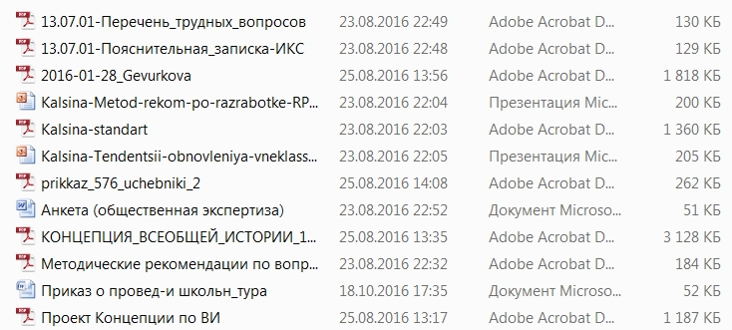
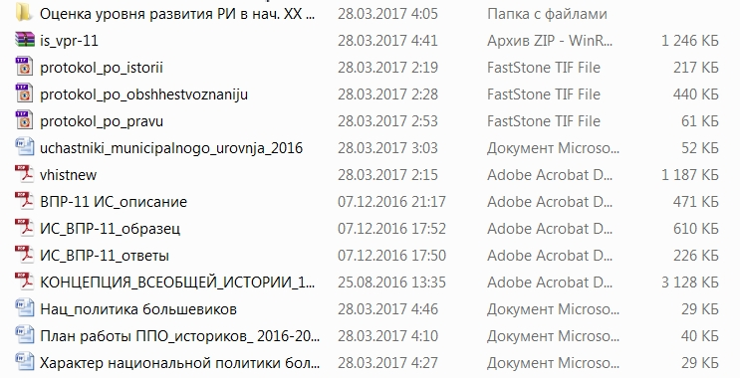
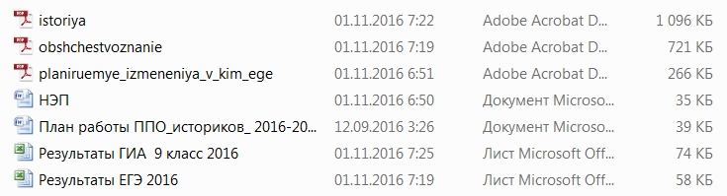
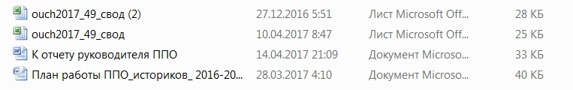
- Каким педагогическим технологиям (образовательным практикам), позволяющим развивать УУД, уделялось наибольшее внимание на уроках и заседаниях РМО?
- Технология проблемного обучения;
- Групповая технология.
I I. Организация деятельности педагогов
- Педагоги, проводившие открытые уроки (тема урока):
- Попов Сергей Алексеевич, МБОУ Пономарёвская ООШ: повторительно-обобщающий урок: "Русские земли в середине XIII - XIV в." в 6 классе.
- Педагоги, проводившие внеклассные мероприятия (название мероприятия): НЕТ

- Педагоги, подготовившие теоретические выступления, аналитические справки (темы):

- Хорошева Тамара Эдуардовна: Присоединение Украины к России (причины и последствия) (трудные вопросы истории).
- Боронникова надежда Юрьевна: Присоединение Украины к России (причины и последствия) (трудные вопросы истории).
- Жигулева Л.Ю.
- Анализ результатов муниципального этапа Всероссийской предметной олимпиады по истории, обществознанию, праву.
-Оценка уровня развития Российской империи в начале XX века (трудные вопросы истории).
- Характер национальной политики большевиков и её оценка (трудные вопросы истории, практикум).

- Мероприятия с учащимися (Название, кто готовил?). НЕТ

I I I. Рефлексия деятельности
- Степень достижения поставленной цели: цель достигнута частично и требует продолжения работы.
- Над всеми ли задачами удалось поработать? Если нет, причины. Задачи выполнены.
- Продукт, полученный в результате деятельности: НЕТ.
- Что порадовало Вас в Вашей работе в этом учебном году? Стабильность.
- Какое мероприятие особенно удалось/не удалось (если есть такое). Почему? Мало открытых уроков.
- Основные трудности, с которыми пришлось столкнуться? НЕТ.
- Решение каких проблем (задач) планируете на следующий год?

- Подготовка к ГИА - 2018 по истории и обществознанию в 9 и 11 классах.
- Обучение истории и обществознанию детей с ОВЗ.
- Введение ФГОС в основной школе.
- Подготовка к ВПР по истории и обществознанию в основной и средней школе.
- Трудные вопросы истории (продолжить обсуждение, с темами определились).

- Какие разработки уроков, теоретические выступления педагогов Вы рекомендуете разместить на сайте ММЦ? (буду признательна, если окажете помощь в получении ММЦ рекомендованной электронной версии для публикации на сайте)
- Разработку урока истории в 6 классе "Русские земли в середине XIII - XIV в.". Учитель Попов Сергей Алексеевич (МБОУ Пономарёвская ООШ)

- Кого из педагогов Вам бы хотелось поблагодарить по итогам 2016-17 учебного года (если такие имеются)? За что конкретно?
- Попова Сергея Алексеевича (МБОУ Пономарёвская ООШ) за представление и распространение опыта проведения уроков истории и обществознания в основной школе и пополнение методической копилки педагогов района практическими материалами.

10.Предложения для совместной работы с другими РМО?
- Литература – история (Боронникова Н.Ю., Косых А.А. МБОУ Острожская СОШ).
- География – история (Хорошева Т.Э. МБОУ Андреевская ООШ).

11. Предложения по созданию временного творческого объединения: над какой темой хотелось бы поработать? Кто мог бы организовать (возглавить) эту работу? Кто мог бы стать участником такого объединения? Решили окончательно определиться в августе.

__________ (Жигулева Л.Ю.)

